作者简介：

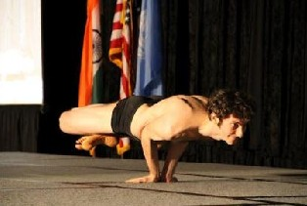
本杰明·劳尔（Benjamin Lorr）毕业于哥伦比亚大学创作专业。他取得了教高温瑜伽的资格，并参加了“国际瑜伽自由姿势大赛（International Yoga Asana Championships）”，直接师承Bikram。

